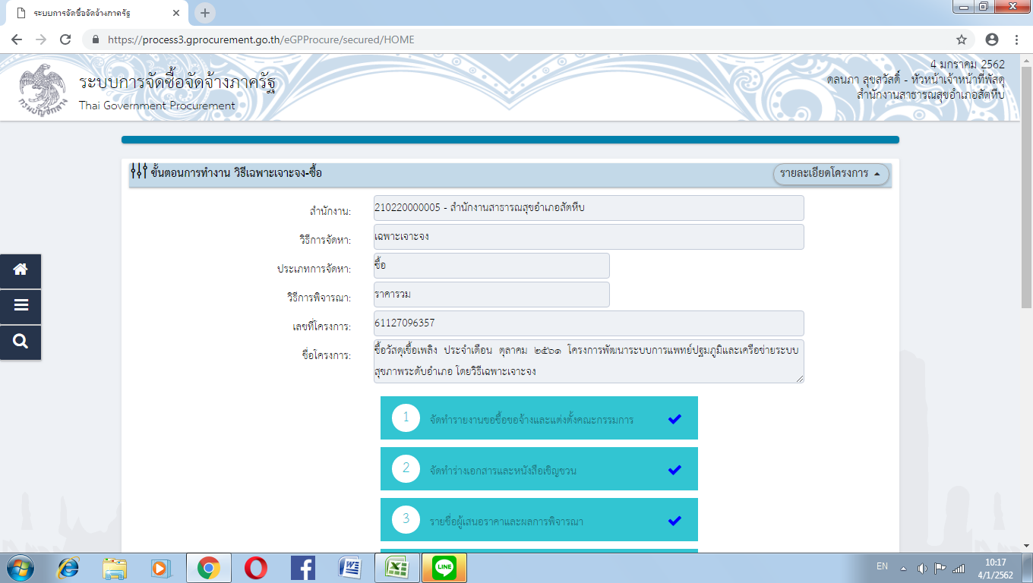
EB.3 .1 เอกสารการเผยแพร่ ในช่องทางระบบเครือข่ายสารสนเทศของกรมบัญชีกลาง(ภาพถ่ายหน้าจอ) การจัดซื้อจัดจ้างวงเงิน 5,000บาท ขึ้นไป จำนวน 1 โครงการ
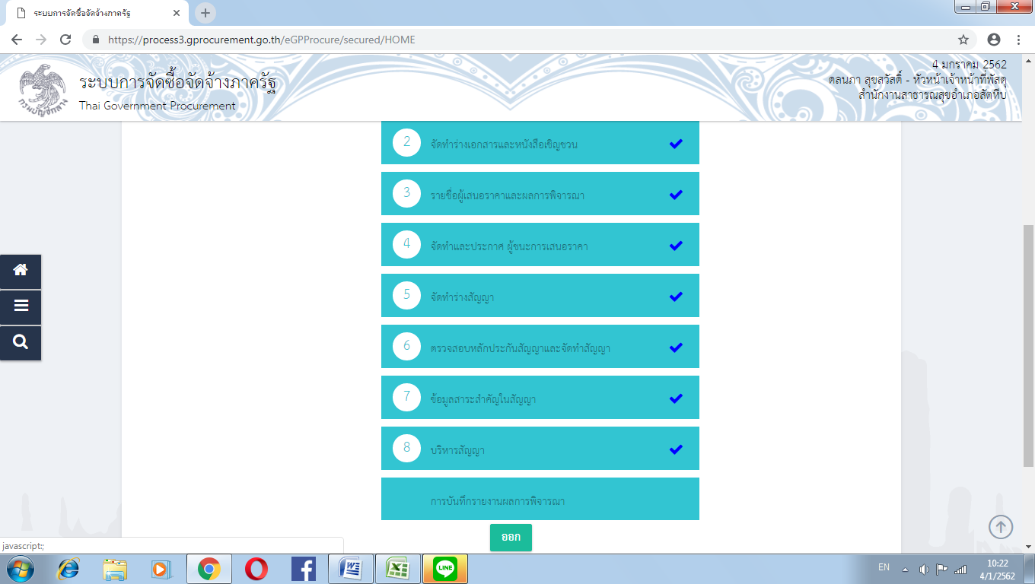

EB.3 .2 เอกสารการเผยแพร่ ในช่องทางระบบเครือข่ายสารสนเทศของกรมบัญชีกลาง(ภาพถ่ายหน้าจอ) การจัดซื้อจัดจ้างวงเงินสูงสุด จำนวน 1 โครงการ

